Нәтиже сабақ |  | Мектеп: ТЭФММ
Күні: |  | Мұғалімнің аты-жөні: Орынбасарова Г.М.
Сынып: 5 «Г» |  | Сабаққа қатысқан оқушылар саны:  Сабаққа қатыспаған оқушылар саны:
Тараудың атауы: |  | Әдепті бала – арлы бала
Сабақтың тақырыбы: |  | «Менің атым Қожа» (нәтиже сабақ)
Оқу бағдарламасына сәйкес оқу мақсаты: |  | (О3 Т2) Оқылым мен тыңдалым материалдары бойынша негізгі ақпараттарды сақтай отырып, мәтін мазмұнын баяндау
Сабақ мақсаты: |  | Барлық оқушылар: оқылым және тыңдалым мазмұнын түсінеді, сөздік қорын жетілдіреді.
 |  | Оқушылардың көпшілігі: сұрақтарға дұрыс жауап береді, берілген тапсырмаларды орындайды.
 |  | Кейбір оқушылар: тақырып бойынша ойында белсенділік танытады.
Бағалау критерийі: |  | Бөлім тақырыптарына байланысты сөздер мен тірек сөздерді диалог барысында қолданады.
Тілдік мақсаттар |  | Лексикалық минимум: сөз таптары
Құндылықтарды дарыту |  | Тыңдалым мәтінін меңгеру барысында адамгершілік қағидаларын еске түсіреді, насихаттайды (рухани құндылық). Топаралық жұмыстар, бір-бірін бағалау кезінде мәдени – эстетикалық құндылықтар қалыптасады.
Пәнаралық байланыс |  | Музыка
АКТ-ны қолдану |  | Интерактивті тақта
Бастапқы білім |  | «Менің атым Қожа» повесін оқып, тақырыбы мен негізгі ойды анықтады.
Сабақтың барысы
Сабақтың кезеңдері | Жоспарланған жұмыс |  | Ресурстар
Сабақтың басы | Ұйымдастыру кезеңі.  Психологиялық жағымды ахуал қалыптастыру  Балалармен сәлемдесемін, көңіл – күйлерін сұраймын.  Оқушыларда уәж қалыптастыру үшін интерактивті тақтадан бір шумақ өлеңді хормен оқиды.  Қайырлы күн, досым,  Қайырлы күн болсын.  Әр күніңіз әсем  Сәттілікке толсын.  Сабағымыз бүгінгі  Нәтижелі болсын!    Топқа бөлу  Оқушылар топқа фигуралар арқылы бөлінеді.  «Пазл құрастыру» арқылы повесть бойынша ақпараттарды еске түсіру.    Әр топқа сұрақтар жазылған сурет бөліктері таратылады. Сұрақтарға тез әрі дұрыс жауап беріп, пазлды құрастырады.  Мақсаты: алған білімін тексеру және оқушыларды шапшаңдық пен топтық жұмысқа бейімдеу.  - сурет. Қожа  - Қожа қай сыныпта оқиды?  - Қожаның досының аты?  - Қожа апайының сөмкесіне не салды?  - Қожаның фамилиясы қандай?  2-сурет. Жанар  - Жанар Қожаға кім?  - Жанар қандай қыз?  - Жанар сабақты қалай оқиды?  - Жанардың отбасында кімдер бар?  Мұғалім бағалауы: тез әрі дұрыс жауап берген топты құттықтаймын, қалған топтарды ынталандырамын.  («Жарайсың!», «Дұрыс айтасың!», «Сенің де қолыңнан келеді!», «Мұқият бол!»)  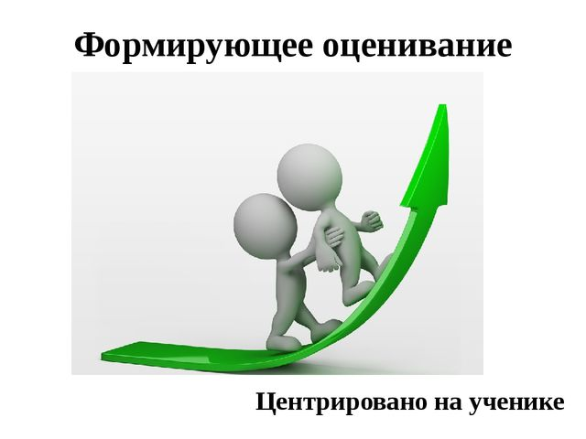 |  | презентация  Фигуралар    Тақырыпқа қатысты суреттер  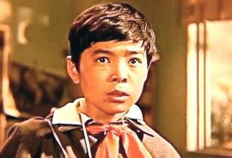  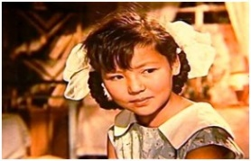
Сабақтың ортасы  Сабақтың соңы | Сөздікпен жұмыс  Бірінші кезекте оқушылар тақтадағы кластер бойынша ауызша жауап береді кейін «Өз жұбыңды тап» ойыны арқылы сөз таптары мен мысалдардың мағынасын ажыратып, оларды сәйкестендіреді.  Сөздер: бара жатыр, мақтаншақ, әрқашан, ақылды, әкеледі, әлдеқайда, тысқары, мүлдем, т.б.  Сөз табы Сөздер  1-тапсырма. «Шулы диктант»  Әр топтан бір оқушы шығып, повесттен үзінді оқиды. Оқыған ақпарат бойынша есте қалған сөздерді өз тобына диктант түрінде жаздырады. Көп әрі дұрыс сөздер жазуға тырысады. Жазған сөздер қандай сөз табы екенін анықтайды.  ... Жарайды, «Өткенге өкініш жоқ» дегендей, істің турасына көшелік. Менің атым Қожа, Kөріп отырсыңдар, пәлендей үлкен ат емес.  Шынымды айтсам, бұл о баста Қожа емес, Қожаберген екен. Туу куәлігінің өзінде солай деп жазылған....  Сонымен, мен өзім ес білгелі Қожамын. Ауыл-аймақтың бәрі солай атайды. Біз бір класта екі Қожа бармыз. Сүттібайдың үлкен баласының аты да Қожа. Оқушылар екеуімізді шатастырып алмас үшін өңімізге қарап, мені «Қара Қожа», оны «Сары Қожа» деп атайды. Әуел баста мен бұған өкпелеп қалатын едім. Бірақ жүре-бара құлағым үйреніп, дағдыланып кеттім, «Қара Қожа» дегендерге «Әу!» - деп жалт қарайтын болдым.  Фамилиям - Қадыров... Қадыр менің әкем...    Мұғалім бағалауы: Оқушы жауаптың дұрыс не бұрыс екенін айтады, өз пікірін дәлелдейді.  (Дұрыс-бұрыс» әдісі)  2-тапсырма. Бейнекөріністі қарап, «Стоп-кадр» әдісі бойынша оқиғаны сюжетті сурет арқылы жалғастыру, қысқаша әңгімелеу.  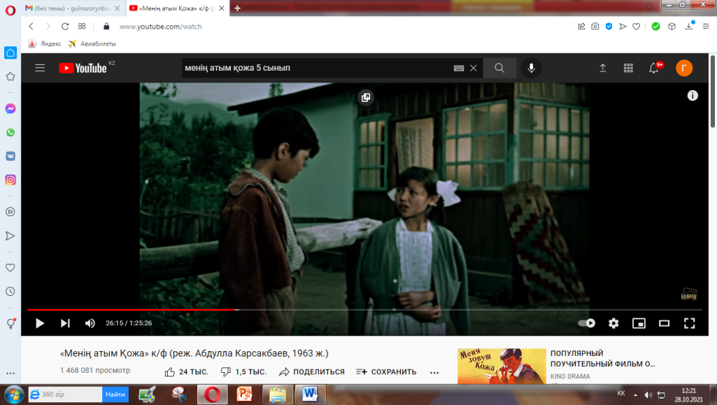    Оқушы бағалауы: оқушылар салған суреттеріне қарай бір-біріне кері байланыс береді.  («Бас бармақ» әдісі)  Бекіту тапсырмасы  Онлайн-тест тапсырмасы  «Quizizz» платформасында өткен сабақтар негізінде тест тапсырмасын орындайды. Тақырыптарды еске түсіреді.    Мұғалім бағалауы : тапсырманы орындауына сәйкес ең көп дұрыс жауап берген топты анықтау.(Мадақтау)  Рефлексия  Оқушылар сабақ бойы орындаған өз жұмыстарына талдау жасап, Күннің бетін бүркеген бұлттарды алады. Сұрақтарға жауап береді.  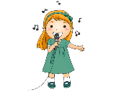 «Әрқашан күн сөнбесін» әнін барлығы орындайды.  Үй тапсырмасы  «Менің атымның тарихы» тақырыбында постер жасап, таныстырылым дайындау. |  | Кластер  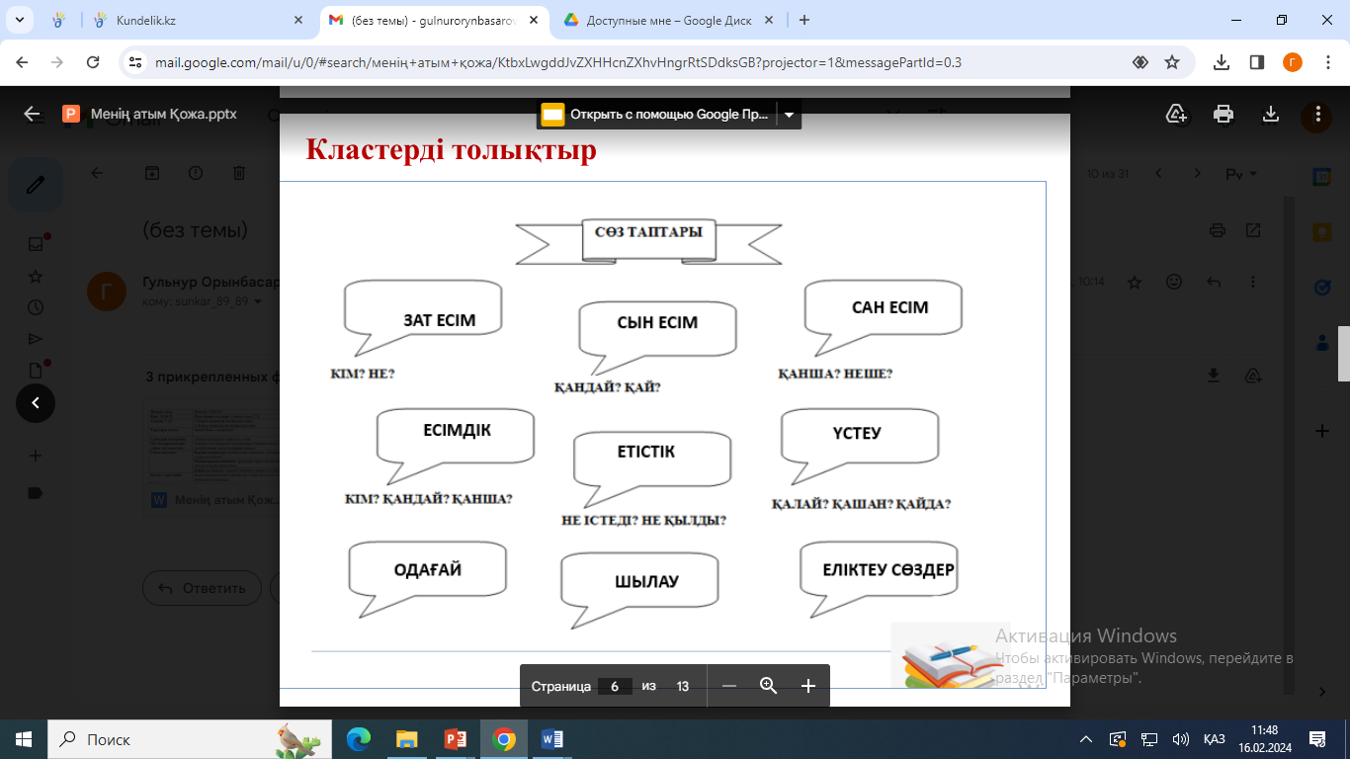  Үлестірме қағаздар  https://www.youtube.com/watch?v=yQa1xX0FKPs  А3, А4 парақтары, түрлі – түсті бояулар  https://quizizz.com/  Суреттер, үлестірме қағаздар    https://www.youtube.com/watch?v=U3OopA6qDyM

